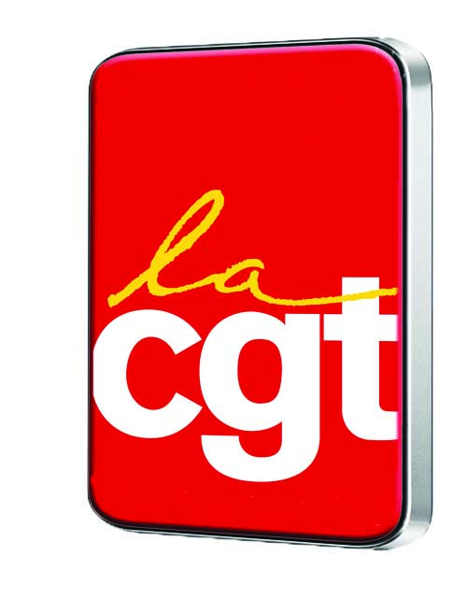

Rien n'est joué !

On ne lâche RIEN !

Rendez-vous à 10h00 salle sous le médico social avec interpellation de la direction pour le Salaire National de Base (SNB).
Puis départ pour le rassemblement prévu à 11h00 Place de la révolution, pour l’emploi et la solidarité en Europe.

Mercredi 14 Novembre 2012

Appel à 2 heures de grève de 10h à 12h
(Préavis de grève national déposé du 13 novembre 21h au 14 novembre minuit)

Les directions proposent une augmentation du SNB de 1% pour une inflation prévue autour des 1,75%.
La CGT réclame l’augmentation du SNB à minima de 3 ,8%.

BESANCON : 11H
Place de la révolution

LONS : 12H
Place de la Liberté

Pontarlier : 17H
Place de la Mairie
(Avec replis à la bourse du travail en cas de conditions climatiques difficiles)

solidarité
contre
toutes
les
exclusions


